展馆交通
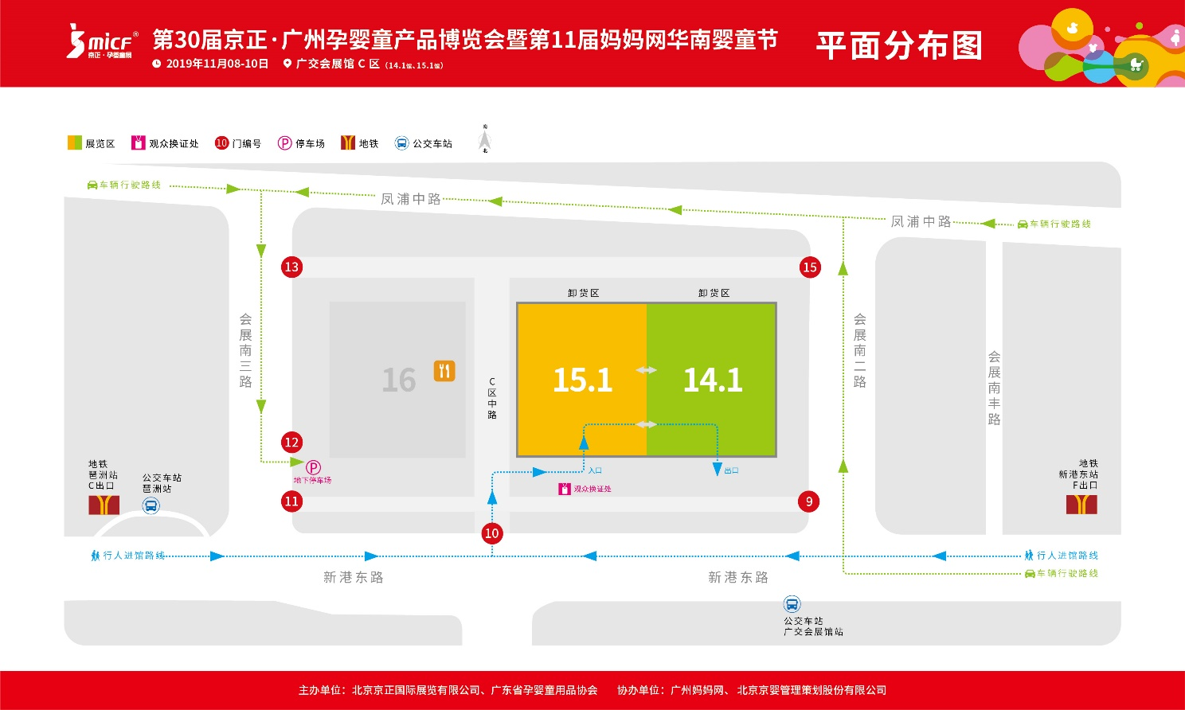
广交会展馆C区位于广州市海珠区新港东路980号,建议您选择绿色出行方式出行。
交通路线：
广州地铁：地铁8号线琶洲站C口出站，向正西方向出发，走340米，从10号门进入场馆。
广州公交： 229、239、262、304、461、582、763、988、B7路快线、大学城专线3路、旅游公交3线
高峰快线77路琶洲站下车，向正西方向出发，步行290米，从10号门进入场馆。

自驾车：可选择经广州大桥、江湾大桥、海印桥或者琶洲大桥至新港东路，或黄埔大道至华南快速，12号门进入场馆。

